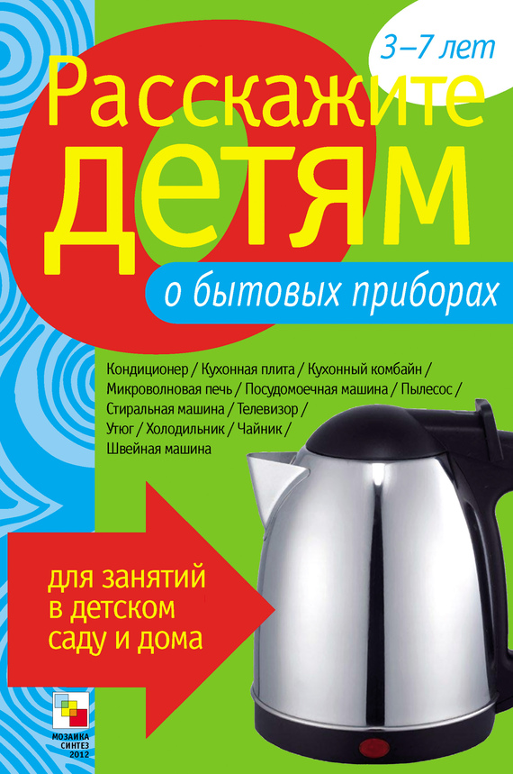

**КОНДИЦИОНЕР**

С незапамятных времен люди стремились жить в комфорте, изобретая всевозможные устройства, облегчающие или улучшающие условия жизни.

Переносить жару – дело непростое. Кто-то жару пережидал просто в теньке, а для кого-то организовывались целые мероприятия по охлаждению окружающего воздуха. Так резиденция арабского халифа в одно время имела двойные стены, промежуток между которыми заполнялся снегом, доставленным с гор.

В Древней Индии люди использовали травяные циновки, смоченные водой для охлаждения помещений. Эти циновки клали на подоконники, и, испаряясь, вода охлаждала поступающий в жилище воздух. Для римских императоров привозили снег с альпийских гор и раскладывали его в императорских садах. Интересное охлаждающее воздух устройство было в Древней Персии. Это вентиляционная шахта, в которой размещались пористые сосуды с водой: проходя через шахту, воздух охлаждался и насыщался влагой.

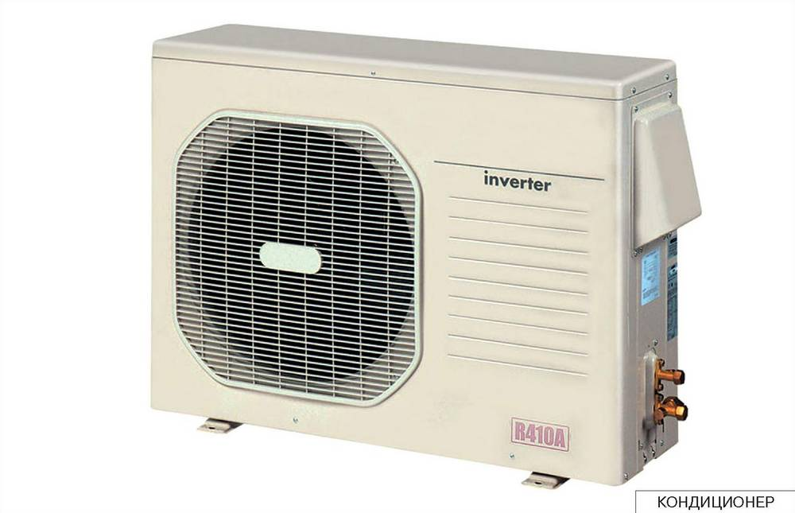

А вот прототип современного кондиционера появился еще в 1815 году. Сконструировал его француз Жан Щабаннес. Его изобретение не получило большой популярности, но поскольку он запатентовал свое детище, то и остался в истории создателем кондиционера. Хотя более широкое распространение получили кондиционеры, изобретенные только лишь в 1902 году. В 1924 году система кондиционирования была установлена в одном из универмагов Детройта. Первый комнатный кондиционер был выпущен в 1929 году. В качестве охлаждающего элемента в нем использовался аммиак, небезопасный для здоровья человека. Спустя несколько лет в кондиционерах стали использовать фреон, безопасный для окружающих. С тех пор этот прибор совершенствовался.

Кондиционер – это не только устройство для охлаждения воздуха. Слово «кондиционер» происходит от латинского condition – «условие», т. е. кондиционер обеспечивает определенные условия. По необходимости он подогревает воздух или, наоборот, охлаждает. Современные кондиционеры умеют следить и за влажностью, и за чистотой воздуха. Для этого они оснащены особыми фильтрами.

Составные части бытовых кондиционеров: компрессоры, испарители и конденсаторы аналогичны узлам бытовых компрессионных холодильников. Но охлаждают они значительно большее пространство и имеют соответственно ряд отличий. По месту расположения в квартире кондиционеры бывают оконными, настенными, напольными, потолочными и крышными.

**КУХОННАЯ ПЛИТА**

Кухонная плита, может быть, уже и не имеет того значения, какое имел домашний очаг или какое имела русская печь, но все же остаются одним из самых важных бытовых приборов в доме, который используется ежедневно.

Давным-давно огонь изменил жизнь человека. С того момента как люди научились подвергать пищу тепловой обработке, они сильно изменились и сами. Если раньше организм «все свои силы и энергию» тратил на то, чтобы переварить сырую пищу, то позднее, с использованием огня в кулинарии, организм начал отдавать силы и на умственное развитие.

Русская печь, прообраз современной кухонной плиты, была основным бытовым прибором прошлого времени. В ней готовили еду, на ней сушили коренья, ягоды, солод, грибы, в холодное время печь использовали и для обогрева помещения.

Изобретателем кухонной плиты принято считать Бенджамина Франклина – американского ученого, журналиста, издателя, политического деятеля. Внутри изобретенной им новой печи находился лабиринт из трубок, проходя по которым раскаленный газ равномерно разогревал большую площадь печки.

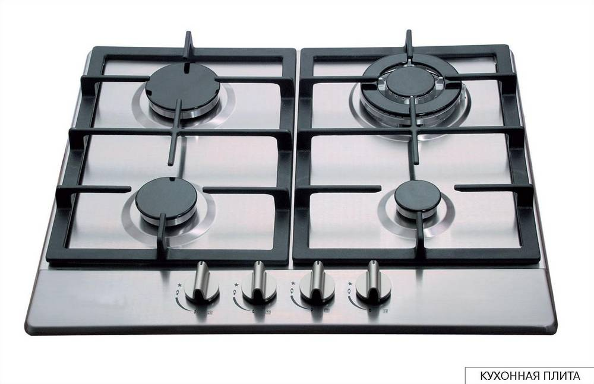

В наши дни на кухнях можно встретить разнообразные приборы для приготовления пищи. Это и отдельно стоящие кухонные плиты, встраиваемые духовые шкафы и варочные панели, микроволновые печи, хлебопечки, пароварки, приборы для приготовления пиццы, хот-догов, хлебцев и разных специфических блюд. Производители этих бытовых приборов стремятся обеспечить комфорт, безопасность и удобство их использования. Классические плиты состоят из трех частей, не зависящих друг от друга. Это варочная панель или еще ее называют конфорочной. Под варочной панелью располагается жарочный шкаф (духовка). И в самом низу, под духовкой, есть выдвижной ящик, предназначенный для хранения посуды или других принадлежностей.

В зависимости оттого, что используется для нагревания, газ или электричество, плиты бывают газовыми или электрическими.

С усовершенствованием кухонных плит облегчается труд домашних поваров и кулинаров. Разработчики облегчают не только процесс приготовления пищи, но и процесс очищения этих приборов. Например, есть функция самоочищения духовки. Это когда при очень высокой температуре, около 500 °C, в духовке сгорают все остатки продуктов и потом нужно только лишь протереть тряпочкой всю поверхность.

**ЗАГАДКА**

*Четыре синих солнца*  
*У бабушки на кухне,*  
*Четыре синих солнца*  
*Горели и потухли.*  
*Поспели щи, шипят блины.*  
*До завтра солнца не нужны.*  
   
*(Газовая плита)*

**КУХОННЫЙ КОМБАЙН**

В век научно-технического прогресса создано много разных приборов, которые значительно облегчают труд человека, и довольно сложно представить, как раньше без них обходились. Например, могли ли древние люди готовить котлеты, фрикадельки или пить свежевыжатый сок? Конечно, нет. Одна из причин этого – отсутствие необходимых приспособлений. Не было у хозяек ни мясорубки, ни соковыжималки, ни блендера, ни миксера. А вот в наши дни все эти приборы объединены в одном, который называется кухонный комбайн, а более современные и мощные кухонные комбайны называют кухонными процессорами.

Существует несколько версий происхождения кухонного комбайна. По одной из них кухонный комбайн – это всего лишь усовершенствованный блендер, по другой – миксер, к которому стали добавлять различные насадки. Некоторые источники утверждают, что кухонный комбайн изобрел французский инженер Пьер Верден, который в середине шестидесятых годов прошлого века создал комбайн, носивший название Magimix.

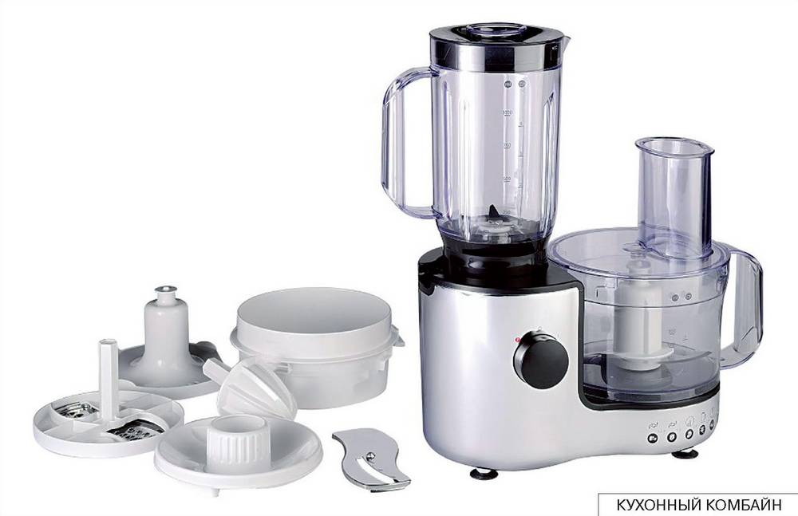

Так или иначе, кухонный комбайн по праву занял свое место на кухне, позволяя хозяйкам экономить время, силы и даже место на кухне. Сколько нужно было бы иметь разных приборов, функции которых совместил в себе комбайн. Он умеет: резать, измельчать, готовить тесто, делать лапшу, мороженое, выжимать сок даже из зелени, петрушки, укропа и других, всех функций не перечислить.

Современный кухонный комбайн состоит из нескольких частей. Основа современного кухонного процессора – мотора, которым можно управлять с помощью кнопок или плавного переключателя скоростей. Диапазон скорости кухонного комбайна варьируется от 15 до 12 000 оборотов. Низкие обороты предназначены для смешивания; высокие – для измельчения и взбивания. Простые модели имеют всего одну скорость, более сложные – до 9.

Рабочие чаши у кухонного комбайна бывают разными по размерам и функциям, их делают из пластмассы, стекла и металла. Есть чаши термостойкие, в них можно размешивать продукты, нагревать в микроволновке или духовке, ставить в холодильник.

Комплект насадок для комбайна – это настоящее чудо. С помощью насадок можно готовить все что угодно. Есть даже мороженица. Фантазия хозяюшек не ограничена. Даже самых маленьких. Только необходимо соблюдать правила безопасности. Конечно, конструкторы тщательно продумывают параметры безопасности комбайна, но баловаться с этим прибором недопустимо.

**МИКРОВОЛНОВАЯ ПЕЧЬ**

Этот бытовой прибор изобретен сравнительно недавно. В 1942 году американский физик Перси Спенсер обнаружил, что микроволны обладают тепловым воздействием, т. е. способны нагревать что-либо. Свое открытие Спенсер сделал случайно. Он проводил опыты в лаборатории, проверял новую вакуумную трубу, называемую магнетроном, и случайно заметил, что шоколадка в его кармане растаяла. Ученый заинтересовался этим явлением и решил провести эксперимент: положил возле трубки зерна жареной кукурузы и сырые яйца. Спенсер с удивлением наблюдал, как по лаборатории разлетался попкорн, а он сам получил в лицо желтком. Ученый убедился, что микроволны способны на многое.

Доктор Спенсер разработал металлическую коробку с дверцей, в которую он встроил микроволновые мощности. Теперь энергия, входящая в корпус, не утекала, создавая более высокую плотность электромагнитного воздействия. Три года спустя он получил патент на использование микроволн для приготовления пищи. В 1947 году в столовых появились микроволновые печи. Размер их впечатлял: высота в человеческий рост, а вес больше, чем у коровы, – 340 кг.

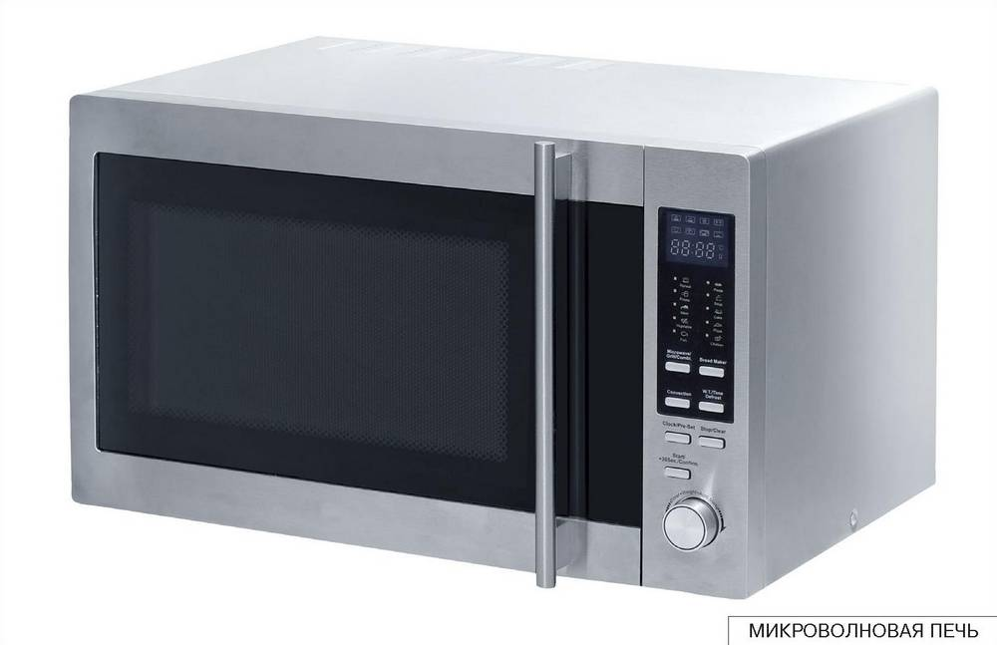

Далее последовали всевозможные технические доработки. Основную работу в этом направлении вели японцы. В наши дни микроволновка, так сокращенно называют этот прибор, вполне компактных размеров и состоит из нескольких частей.

Корпус имеет различные покрытия: эмалевое, керамическое и др.

Магнетрон – это особый прибор, создающий высокочастотные волны, т. е. он и является основным источником топлива. Для выработки высокочастотных волн не хватает обычного для наших розеток напряжения 220 В, поэтому дополнительно в микроволновке стоит трансформатор.

Рядом с магнетроном располагается вентилятор, необходимый для охлаждения магнетрона. Также важной частью микроволновки является волновод. Этот узел нужен для того, чтобы «водить» волны. По волноводу через слюдяной фильтр волны попадают внутрь корпуса, где и находится пища.

Сейчас в микроволновке можно приготовить все: от простейших блюд до кулинарных изысков. О влиянии работы микроволновки на здоровье людей идут непрекращающиеся споры: одни считают пищу, приготовленную в микроволновке, вредной для здоровья, другие утверждают, что она не наносит ущерб здоровью человека.

**ПОСУДОМОЕЧНАЯ МАШИНА**

Этот прибор был изобретен достаточно давно, но, несмотря на это, еще не так распространен, как, например, стиральная машинка. Посудомоечную машину изобрела женщина, что неудивительно, ведь чаще всего посуду моют именно женщины. Но Джозефина Кокрейн, изобретательница этого прибора, создала его по другой причине.

У Джозефины был любимый китайский сервиз, но количество предметов в этом сервизе уменьшалось из-за неловкости слуг, и тогда она произнесла фразу, которая, как и сама и изобретательница, вошла в историю: «Если никто не собирается изобретать посудомоечную машину, то это, в конце концов, сделаю я!» Спустя некоторое время Джозефина запатентовала свое изобретение. Не последнюю роль в инженерном изобретении сыграли гены. Дедушка Джозефины был талантливым инженером и строил речные пароходы.

Современные посудомоечные машины позволяют не только облегчить жизнь людей (ученые подсчитали, что семья из 4 человек затрачивает на ручную мойку посуды более 200 часов в год), но и играют важную роль с экологической точки зрения. Посудомоечная машина экономит около 7800 литров воды в год для семьи из 4 человек в сравнении с ручной мойкой. Для мойки 12–14 комплектов посуды в машине требуется 14–18 литров воды, а при ручной мойке около 60 литров.

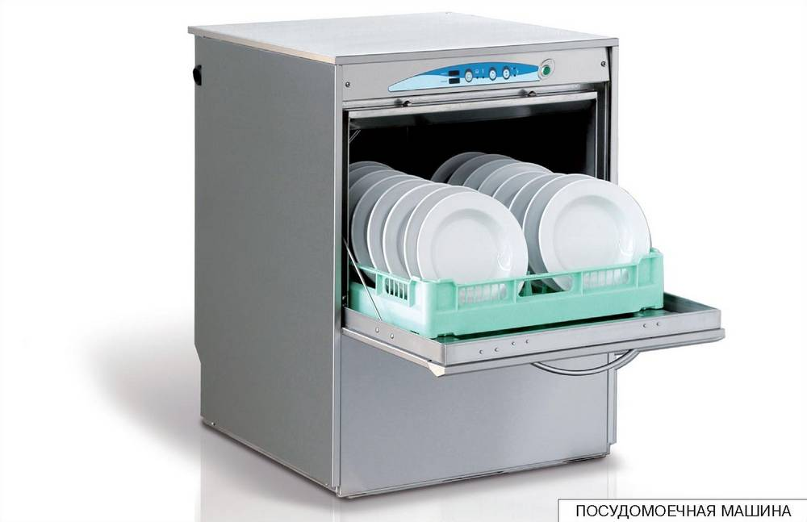

Каким же образом удается заменить человеческий труд? Сначала в машину подается необходимое количество холодной воды из водопровода. Моющий раствор подогревается до требуемой температуры и под давлением подается в разбрызгиватели. В результате в моечной камере образуется круговорот пенной жидкости.

Струя моющего раствора своим напором очищает посуду от остатков пищи и уносит их на дно камеры. Там раствор проходит через фильтр и вновь подается в разбрызгиватели. Этот процесс повторяется, пока не поступит команда на отключение.

На завершающем этапе мытья машина окатывает вымытые предметы холодной водой или теплым ополаскивающим раствором с помощью тех же разбрызгивателей. Все это происходит без участия человека, роль которого сводится к тому, чтобы поставить посуду в посудомойку и запустить нажатием кнопок нужную программу.

Современные машины позволяют мыть не только любые виды посуды и столовых приборов, но и хрустальные вазы, противни, большие кастрюли, съемные детали кухонных плит и холодильников, фильтрующие элементы воздухоочистителей. Наверняка усовершенствования посудомоечных машин понравились госпоже Кокрейн, и ее сервиз еще долго бы служил.

**ПЫЛЕСОС**

Первый прибор, похожий на пылесос, был изобретен американцем Дэниэлом Хессом примерно полтора века назад. Назывался он – подметатель ковров. В Европе изобретателем пылесоса считают Хьюберта Сесила Бута. В 1901 году он изобрел пылесос, который называли «Фырчащий Билли». Работал прибор на бензине. Он был очень большой и не помещался во многих домах, поэтому ковры выносили чистить на улицу. Или с улицы в теплое время просовывали шланги через окно. Но если с его габаритами проблема была как-то решена, то вот с ревом, который издавал пылесос, справиться оказалось сложнее. Лошади, а тогда они были самым распространенным видом транспорта, шарахались от рева пылесоса, и поэтому через некоторое время главный полицмейстер Лондона запретил использовать такие пылесосы на улице. Теперь пылесосили только в больших помещениях. Среди клиентов, пользующихся услугами «Фырчащего Билли», была сама королева Виктория.

Уменьшить пылесос удалось благодаря разработкам русского инженера Михаила Доливо-Добровольского. Он изобрел более компактный источник питания для пылесосов – трехфазный мотор.

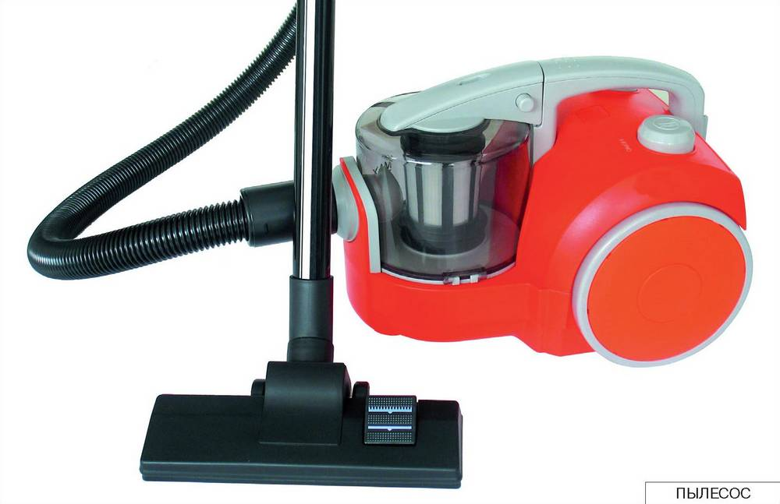

Еще одна модель из прошлого заслуживает внимания, которая в большей мере стала прототипом современного пылесоса, – это жестяная модель, напоминавшая перевернутое оцинкованное ведро с приделанной к нему деревянной ручкой от швабры. В инструкции было указано, что этот прибор, помимо сбора пыли, можно использовать еще и для быстрой сушки волос. Весил этот пылесос всего 20 килограммов, в то время как его конкуренты – около 50.

Современные пылесосы значительно отличаются от своих предшественников. Они занимают мало места. Самый маленький – по размеру не больше альбомного листа. Увеличилось и количество функций, которые выполняют пылесосы. Некоторые приборы могут не только убирать пыль, но и мыть окна, стены, мебель, ковры, собирать воду на полу и даже чистить раковины. Появились роботы-пылесосы. Их нужно только запрограммировать и запустить – и они сами уберут все загрязненные поверхности.

**ЗАГАДКИ**

*Он с хоботом резиновым,*  
*С желудком парусиновым.*  
*Как загудит его мотор,*  
*Глотает он и пыль, и сор.*

*(Пылесос)*

*Пыль увижу – заворчу, заверчу и проглочу.*  
   
*(Пылесос)*

*Есть у меня в квартире робот.*  
*У него огромный хобот.*  
*Любит робот чистоту*  
*И гудит, как лайнер ТУ.*  
*Он охотно пыль глотает,*  
*Не болеет, не чихает.*

*(Пылесос)*

**СТИРАЛЬНАЯ МАШИНА**

До того момента пока не изобрели стиральную машинку, стирка вещей представляла собой очень трудоемкий процесс. Вещи носили стирать на водоемы. Там их полоскали, били палками, терли камнями, потом опять полоскали. От таких стирок вещи портились, теряли цвет и форму.

Еще один способ стирки – кипячение белья, тоже требовал немалых затрат сил и времени.

В 1797 году было создано первое приспособление для стирки – доска. А в 1851 году американец Джеймс Кинг запатентовал стиральную машину с вращающимся барабаном и ручным приводом. Изобретатели постоянно придумывали что-то новое, пытаясь облегчить процесс стирки. До конца XIX века машины для стирки в основном приводились в движение мускульной силой человека или животных. Например, на золотых приисках в Калифорнии стиральные машины приводились в движение силой 10 мулов. За один цикл в такой машине стирали более дюжины рубашек. Для отжима белья использовались ручные валики.

С развитием техники люди придумали электрические двигатели и механизмы на их основе. Одной из первых стиральных машин с электрическим приводом была машина Thor, которую примерно в 1908 году выпустила компания Hurley Machine Company из Чикаго. Изобрел машину Алва Фишер. Машина имела деревянный барабан, который вращался восемь раз то в одну, то в другую сторону.

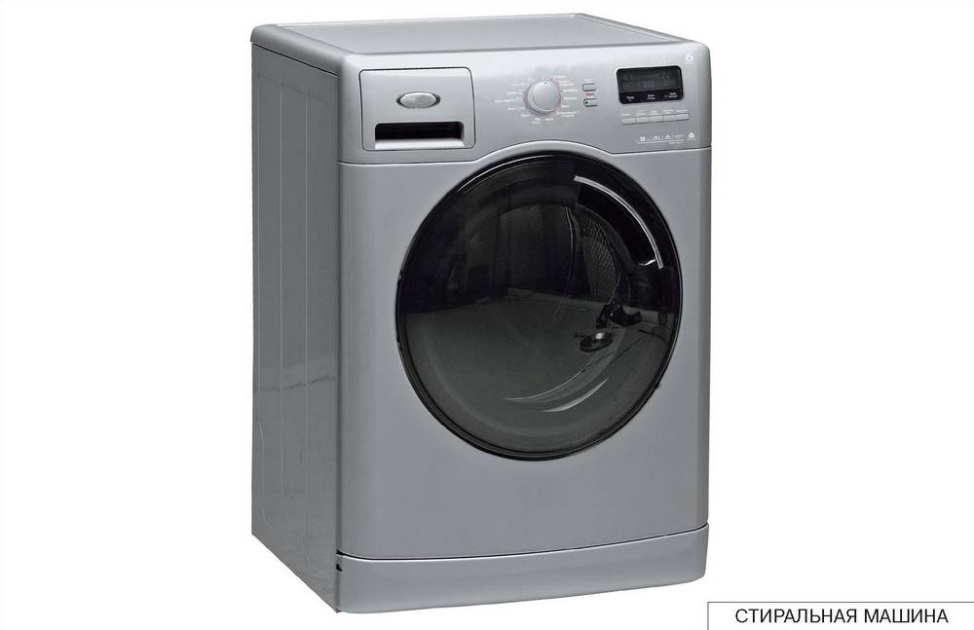

Процесс ручной стирки постепенно стал полностью автоматическим. Появилась лучшая помощница хозяйки – стиральная машина. Все вы ее видели. Она представляет собой большую «тумбочку», которая стоит в ванной, на кухне или в постирочной комнате.

Машинка подключается к электричеству и подсоединяется к основным системам водоснабжения и канализации. Это нужно для того, чтобы в машинку поступала чистая вода и удалялась грязная. Бывают машинки, в которые белье загружается сверху, а бывают, где люк располагается сбоку. После того как белье в машинке, нужно засыпать в специальный контейнер порошок и выбирать программу, по которой будет выполняться стирка. На лицевой панели стиральных машин бывает устройство выбора этих программ – колесики либо кнопки.

По окончании стирки белье из машинки достается почти сухим. Его остается только развесить.

Чтобы оценить важность этого бытового прибора, стоит попробовать постирать белье несколько раз руками.

**ТЕЛЕВИЗОР**

Мы уже привыкли получать информацию с голубых экранов телевизоров. Любим смотреть мультфильмы и разные передачи. Все очень просто, нажал кнопку, сиди смотри на экран и переключай нужные каналы пультом управления. Чудо-техника!

Раньше о таком только в сказках говорилось. Помните, как смотрела девица в зеркальце, которое показывало ей, кто прекрасней всех на свете. Или как Кащей Бессмертный видел в тарелочке Ивана-царевича, спешащего к нему на бой. Раньше это казалось недостижимым передавать изображение и звук на расстояние. Все началось с передачи информации посредством электромагнитных волн. Это был прорыв в науке.

Позднее была изобретена электронно-лучевая трубка. Принцип ее сводился к тому, что электронный луч внутри трубки мог рисовать различные изображения. Управлять этим лучом можно было посредством специальных сигналов. Для получения изображения на экране лучевой трубки необходимо передать эти сигналы. Это можно сделать по проводам, а можно с помощью радиоволн. В телевизоре существует специальный блок, который отвечает за прием нужных, «настроенных» волн, т. к. в окружающем нас пространстве присутствует огромное количество управляющих волн.

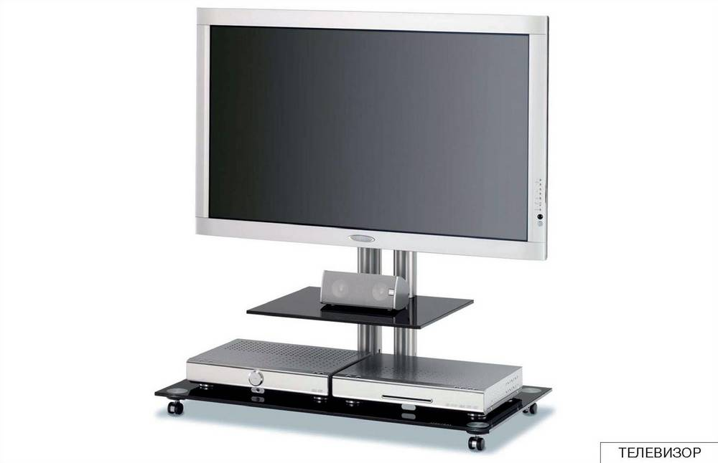

Чтобы ловить волны из пространства, необходимо еще одно устройство – антенна. Когда волна попадает на антенну, возникает электрический ток – сигнал, который по проводам попадает в телевизор.

У первых телевизоров экраны были совсем маленькие, а изображение – черно-белым. С развитием науки и техники, появились телевизоры с цветным изображением. Их габариты были весьма большими, а принцип работы оставался тот же.

Следующим этапом в развитии телевизионной техники было появление телевизоров и мониторов с жидкокристаллическими экранами. Вес таких приборов невелик, и толщина экрана 1–2 см! Такой телевизор можно попросту повесить на стену как картину. Плоские телевизоры бывают не только на основе свечения жидких кристаллов, но и на основе свечения плазмы.

В 2008 году появились так называемые лазерные телевизоры, срок службы которых гораздо дольше, а энергопотребление ниже. Они такие же плоские.

**ЗАГАДКИ**

*Живет в нем вся Вселенная,*  
*А вещь обыкновенная.*  
   
*(Телевизор)*

*Что за чудо, что за ящик?*  
*Сам – певец и сам – рассказчик,*  
*И к тому же заодно*  
*Демонстрирует кино.*  
   
*(Телевизор)*

**УТЮГ**

Известно, что после стирки вещи становятся мятыми. Как придать им привлекательный вид? Просто расправить – недостаточно. Нужно их погладить – для этого потребуется утюг.

В современных утюгах используется принцип теплового воздействия на ткань и механического давления на нее, за счет чего волокна расправляются. Иногда для лучшего разглаживания применяют пар. Белье сначала сбрызгивают водой, потом проводят утюгом, либо утюг сразу выбрасывает пар во время глажки на белье. За счет проникновения пара в волокна ткань размягчается и разглаживается.

Утюг, прибор тяжелый, в процессе работы всегда очень горячий, работает от электрического тока, поэтому пользоваться им нужно осторожно, соблюдая правила техники безопасности.

Раньше, до изобретения электричества, применяли другой принцип глажки. После стирки по белью проводили специальными ребристыми деревянными досками с ручкой. За счет этих ребрышек ткань многократно подвергалась механическому воздействию. В результате белье становилось мягким, и складки исчезали. Недостаток этого способа – большая трудоемкость и значительный износ ткани.

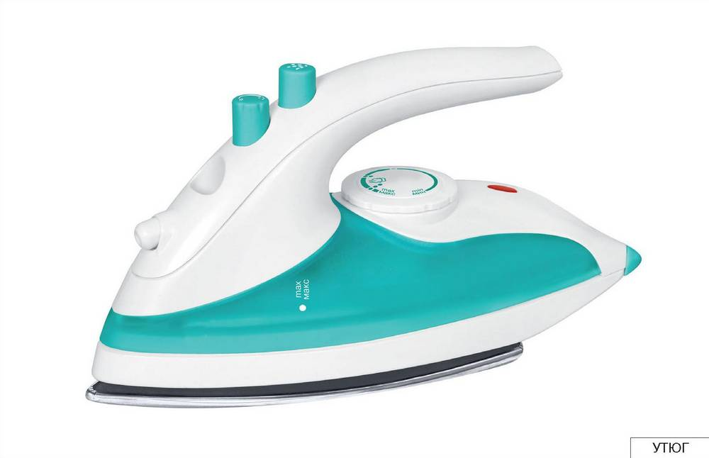

Позднее стали использовать утюги из чугуна. Они были очень тяжелыми и имели полость внутри, в которую насыпали горячие угли, за счет чего утюг нагревался. Угли быстро остывали, и нужно было добавлять их снова и снова. И было очень неприятно, когда из утюга на чистое наглаженное белье выпадал кусочек угля.

Первое письменное упоминание об утюге на Руси относится к 1636 году. В книге записей расходов царицы – супруги Михаила Федоровича Романова Евдокии – написано: «Генваря в 31 день, кузнецу Ивашке Трофимову 5 алтын, а он за те деньги зделал в царицыну палату утюг железный».

Много интересного можно узнать, посетив музеи утюга. В одном из них хранится самый маленький утюг весом всего 10 граммов. Вес самого тяжелого утюга в музее – 10 килограммов.

Сейчас утюги стали приборами домашними. В прачечных и на фабриках используют современные гладильные машины и отпариватели профессионального назначения, надев на которые рубашку можно в считанные секунды получить выглаженную вещь.

**ЗАГАДКИ**

*В полотняной стране*  
*По реке-простыне*  
*Плывет пароход,*  
*То назад, то вперед,*  
*А за ним такая гладь,*  
*Ни морщинки не видать.*  
   
*(Утюг)*

*Гладит все, чего касается,*  
*А дотронешься – кусается.*  
   
*(Утюг)*